 | Міністерство освіти і науки України  Національний університет “Львівська політехніка”

ЛАБОРАТОРНІ РОБОТИ

з курсу
“Теорія прийняття рішень”
для студентів базового напрямку
6.08.04 “Комп’ютерні науки”

Затверджено
на засіданні кафедри АСУ
протокол №_________
від_________________

Львів – 2014

Лабораторна робота № 3
Тема роботи: Прийняття рішень в умовах ризику

Мета роботи: Придбати навички пошуку раціональних рішень в умовах ризику з використанням пакету MS Excel.
Порядок виконання роботи:
1) Завдання 1: визначення найкращої альтернативи в умовах ризику
1. Вивчення прикладів.
2. Побудова дерева прийняття рішень або таблиці платежів.
3. Вибір критерію оцінки якості рішення (наприклад, максимізація прибутку або мінімізація витрат)
4. Оцінка корисності кожного з варіантів рішень і вибір найкращого рішення.
5. Аналіз чутливості отриманого рішення.
2) Завдання 2: побудова індивідуальної функції корисності
1. Побудова власної функції корисності (у вигляді графіка в MS Excel). Діапазон грошових сум вибрати на свій розсуд.
2. Для порівняння, на тому ж графіку побудувати пряму, яка відображатиме нейтральне ставлення до ризику.
3. Аналіз отриманої функції на предмет ставлення до ризику.
3) Складання звіту з лабораторної роботи, в якому представляють:
• формулювання індивідуального завдання ;
• дерево прийняття рішень (таблиця платежів) ;
• знімки екрану монітора, що містять результати розрахунків прибутків (витрат) можливих результатів, відповідно до «дерева» і висновки про обраний варіант рішення;
• аналіз чутливості прийнятого рішення. Висновки за результатами аналізу;
• знімок екрана з побудованої власної функції корисності і висновки, що стосуються власного ставлення до ризику.
Теоретичні відомості
До завдання прийняття рішень в умовах ризику, відносяться завдання, вихідні дані в яких можна описати за допомогою імовірнісних розподілів. У подібних моделях термін ризик має цілком певний сенс: розглядається кілька станів природи, і ми можемо зробити припущення про імовірності настання кожного можливого стану природи.
Якщо рішення приймається в умовах ризику, то вартості альтернатив зазвичай описуються імовірнісними розподілами. Тобто прибуток (витрати), пов'язані з кожним альтернативним рішенням, є випадковою величиною. Тому як критерій прийняття рішення використовується очікуване значення вартості - математичне сподівання (М). Всі альтернативи порівнюються з точки зору максимізації очікуваного прибутку або мінімізації очікуваних витрат.
Приклад 1. Для фінансування проекту бізнесмену потрібно позичити терміном на один рік 15000 грн. Банк може позичити йому ці гроші під 15% річних або вкласти в справу зі 100%-ним поверненням суми, але під 9% річних. З минулого досвіду банкіру відомо, що 4% таких клієнтів позичку не повертають. Що робити? Давати йому позику чи ні?
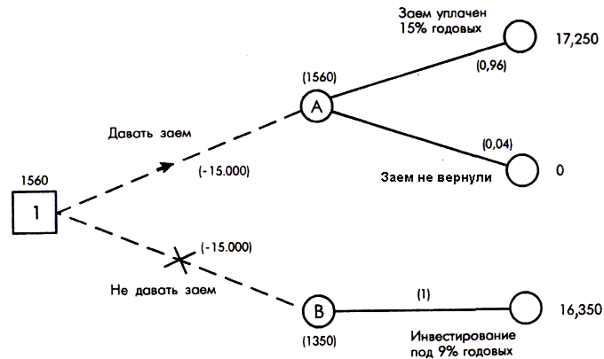
Рис.1. Побудова дерева рішень.
• Квадратні "вузли" позначають місця, де приймається рішення (з квадрата виходять альтернативи);
• Круглі "вузли" - поява фіналів (випадковий вибір стану природи).
Чисельні значення доходів (результати) прораховуються, починаючи з кінця "гілок", поступово наближаючись до вихідного питання.
Результат А1 = 15000 + 15% від 15000 = 17250
Результат A0 = 0
Результат B1 = 15000 + 9% від 15000 = 16350
Чистий дохід, що отримується в разі вибору альтернативи А:
M (давати позику) = (17250*0,96 + 0*0,04) - 15000 = 16500 - 15000 = 1560 грн.
Вибір альтернативи B дає:
M (не давати позику) = (16350*1,0 - 15000) = 1350 грн.
Оскільки очікуваний чистий дохід більший для альтернативи А, то приймаємо рішення видати позику.
Аналіз чутливості. Рішення, що приймаються за допомогою «дерева», залежать від ймовірностей фіналів. Чутливість рішення визначається розміром змін імовірності. Вибираючи рішення, ми повинні знати, наскільки воно залежить від змін ймовірностей, і, отже, наскільки можна покладатися на цей вибір.
Проаналізуємо чутливість у щойно розглянутому прикладі. Очікувані чисті доходи в «вузлах» А і В досить близькі: 1560 і 1350 грн. Вибір рішення залежить від значення ймовірностей. Аналіз чутливості дозволяє нам обчислити «розкид» ймовірностей, які змінюють наш вибір.
Позначимо імовірність «неповернення» позики через процес р. Тоді варіант А дає чистий дохід
17250*(1-p) + 0*p – 15000 = 2250 – 17250*p
Варіант В дає чистий дохід 1350 грн. Зрівнювання цих результатів дає:
2250 – 17250*p = 1350 => p = 900/17250 = 0,052
0,04, - показує, що вибір рішення дуже чутливий до розрахунків величини імовірності, і найменша помилка може призвести до зміни вибору. ≈ 0,05 виявився близький до p оскільки результат ≈p, що показує важливість аналізу чутливості в процесі прийняття рішень.
Приклад 2. Посередницька фірма щотижня закуповує і поширює хімічні реактиви для фотолабораторій. Вартість закупівлі скриньки складає 50 грн., прибуток від продажу ящика - 80 грн. Статистика дослідження попиту наведена в таблиці.
Тижневий попит, ящиків | імовірність
11 | 0,4
12 | 0,4
13 | 0,2
Якщо закуплений ящик залишився непроданим, фірма несе збиток 50 грн. Визначити розмір запасу, який доцільно створити фірмі. Чи зміниться рішення, якщо незадоволений попит клієнта буде оцінений в 45 грн.?
Дерево рішень запишеться у вигляді
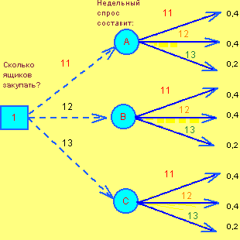
Підсумкова таблиця вирішення завдання в Excel (файл Фотобумага.XLS) має вигляд
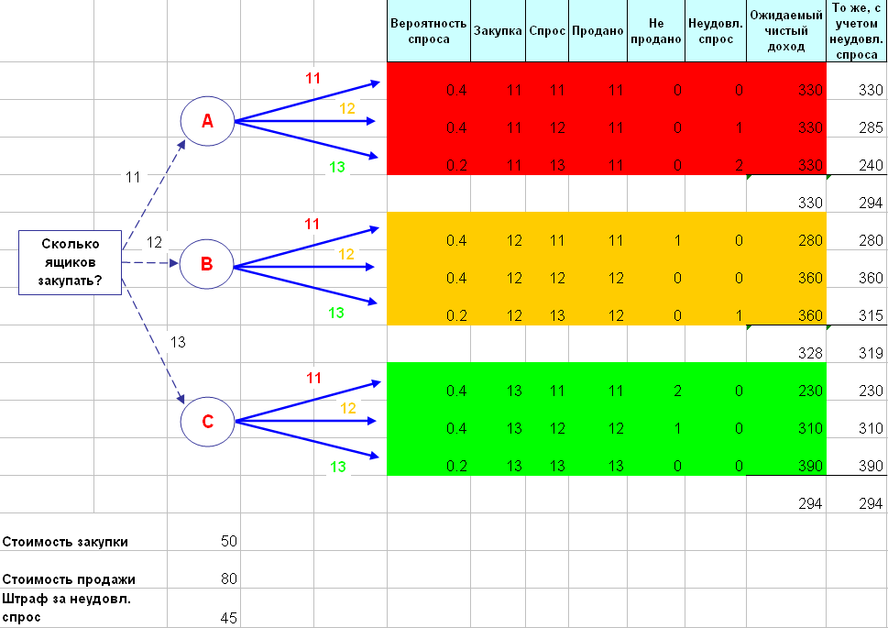
Очікуваний чистий дохід максимальний при виборі альтернативи А (330 грн.) З урахуванням штрафів за незадоволений попит максимальний чистий дохід дає альтернатива В (319 грн.)
Приклад 3. Банк вирішує питання, чи перевіряти конкурентоспроможність клієнта, перед тим, як видавати позику. Аудиторська фірма бере з банку 80 грн. за перевірку. У результаті цього перед банком постають дві проблеми: перша проводити чи ні перевірку, друга - видавати після цього позику чи ні.
Вирішуючи першу проблему, банк перевіряє правильність виданих аудиторською фірмою відомостей. Для цього вибираються 1000 осіб, які були перевірені і яким згодом видавалися позики.
Рекомендації аудиторської фірми і повернення позики
Рекомендації після перевірки кредитоспроможності | фактичний результат |  | Всього
Рекомендації після перевірки кредитоспроможності | Клієнт позику повернув | Клієнт позику не повернув
Давати суду | 735 | 15 | 750
Не давати суду | 225 | 25 | 250
 | 960 | 40 | 1000
Рішення задачі складається з наступних етапів.
Етап. 1. Будуємо дерево рішень (див. нижче).
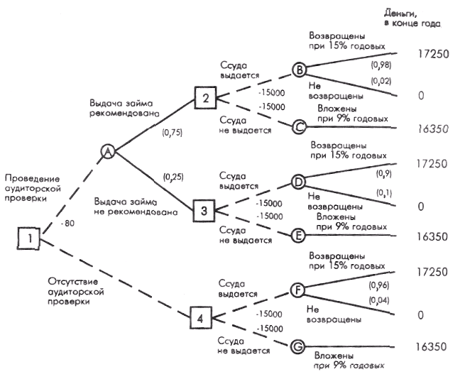
Етап 2. Використовуючи дані таблиці, обчислимо імовірності кожного результату:
• Р (клієнт позику поверне; фірма рекомендувала) = 735/750 = 0,98;
• Р (клієнт позику не поверне; фірма рекомендувала) = 15/750 = 0,02;
• Р (клієнт позику поверне; фірма не рекомендувала) = 225/250 = 0,9;
• Р (клієнт позику не поверне; фірма не рекомендувала) = 25/250 = 0,1.
Етап 3. Зліва направо проставимо грошові результати кожного з «вузлів», використовуючи результати, обчислені раніше. Будь-які витрати, що зустрічаються віднімаємо з очікуваних доходів. Таким чином підраховуємо все «дерево». Після того, як пройдено квадрати «рішень», вибирається «гілка», ведуча до найбільшого з можливих при даному рішенні очікуваному доході.
Спочатку подивимося на круги фіналів В і С, які є наслідком квадрата 2 (чи видавати позику клієнту?)
Дохід, очікуваний від результату В: M (В) = 17250 грн. х 0,98 + 0 х 0,02 = 16905 грн.; чистий очікуваний дохід: NM (В) = 16905 - 15000 = 1905 грн.
Дохід, очікуваний від результату С: M (С) = 16350 грн. х 1,0 = 16350 грн.; чистий очікуваний дохід: NM (С) = 16350 - 15000 = 1350 грн.
Припустимо, що ми зараз в квадраті 2. Максимальний очікуваний дохід 1905 грн. досягається в крузі В, тому приймаємо рішення видати позику.
Прийнявши рішення, коригуємо «дерево», проставивши чистий очікуваний доход 1905 грн. над квадратом 2. «Гілка» «не давати позику» закреслюється.
Те ж саме робимо з кругами фіналів D і Е. Дохід, очікуваний від результату D: M (D) = (17250 грн. х 0,9) + (0 х 0,1) = 15525 грн.; чистий очікуваний дохід: NM (D) = 15525 - 15000 = 525 грн.
Аналогічно для результату Е: M (Е) = 16350 грн. х 1,0 = 16350 грн.; чистий очікуваний дохід: NМ (Е) = 16350 - 15000 = 1350 грн.
Якби ми були в квадраті 3, то максимальний очікуваний дохід дорівнював би 1350 грн. і можна було б прийняти рішення не видавати позику.
Нарешті приступаємо до розрахунку кругів фіналів F і G, які є результатами рішення 4.
М (F) = 17250 грн. х 0,96 + 0 х 0,04 = 16560 грн.;
NМ (F) - 16560 - 15000 = 1560 грн.;
М (G) = 16350 грн. х 1,0 = 16350 грн.;
NМ (G) = 16350 - 15000 = 1350 грн.
У квадраті 4 максимальний очікуваний чистий дохід становить 1560 грн., і тому приймаємо рішення видати клієнту позику. Сума 1560 грн. надписується над квадратом 4, а альтернативна «гілка» перекреслюється.
Тепер повернемося до «вузлів» А та 1. Використовуючи очікувані чисті доходи над квадратами 2 і 3, розрахуємо математичне сподівання для круга А:
M (А) = (1905 грн. х 0,75) + (1350 грн. х 0,25) = 1766 грн.
Так як аудиторська перевірка коштує 80 грн., очікуваний чистий дохід складе:
NM (А) = 1766 - 80 = 1686 грн.
Тепер можна проставити значення першого рішення квадрата 1. Чи повинен банк скористатися аудиторською перевіркою? У цьому «вузлі» максимальне математичне сподівання - 1686 грн., тому перекреслюємо альтернативну «гілку».
На рис. нижче стрілками показана послідовність рішень, ведуча до максимального чистого доходу: у квадраті 1 скористаємося аудиторською перевіркою. Якщо видача позики рекомендується фірмою, тоді в квадраті 2 - видати позику, якщо не рекомендується, то в квадраті 3 - не видавати позику, а інвестувати ці гроші під стабільні 9% річних.
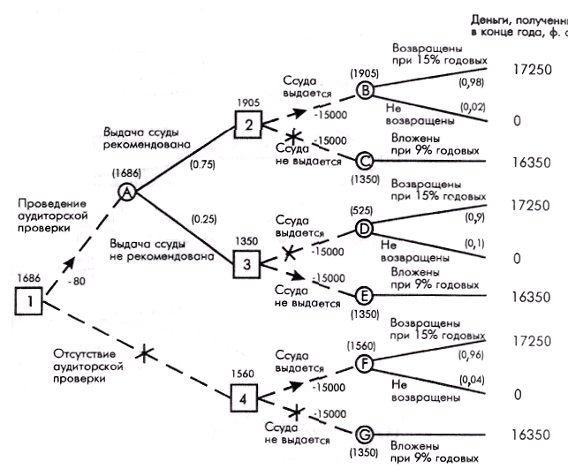
Побудова індивідуальної функції корисності. У попередніх прикладах платежі виражалися у вигляді реальних грошей. Найчастіше виникають ситуації, коли при аналізі слід використовувати скоріше «корисність», ніж реальну величину платежів. Для демонстрації цього припустимо наступне. Існує шанс 50 на 50, що інвестиція в 20 000 грн. або принесе прибуток в 40 000 грн., або буде повністю втрачена. Відповідно очікуваний прибуток дорівнює
40000 х 0,5 - 20 000 х 0,5 = 10000 грн.
Хоча очікується прибуток у вигляді чистого доходу, різні люди можуть по- різному інтерпретувати отриманий результат. Інвестор, який йде на ризик (або мільйонер), може вкласти гроші, щоб з імовірністю 50 % отримати прибуток в 40 000 грн. Навпаки, обережний інвестор (студент) може не захотіти ризикувати втратою 20 000 грн.
Визначення корисності є суб'єктивним. Воно залежить від нашого ставлення до ризику. Розглянемо, як можна побудувати функцію корисності, що відображає наше ставлення до грошей, наприклад, до ризику виграти або програти певну суму.
У прикладі, наведеному вище, найкращий платіж дорівнює 40 000 грн., а найгірший (-20 000) грн. Ми встановлюємо шкалу корисності U (utility), що змінюється від 0 до 100, де 0 відповідає корисності -20000, а 100 - 40 000, тобто U (-20000) = 0 і U (40000) = 100. Зрозуміло, 0 і 100 як кордони шкали вибрані довільно.
Якщо відношення не упереджене до ризику, то результуюча функція корисності є прямою лінією, що з'єднує точки (0, -20000) і (100, 40000). У цьому випадку корисність дорівнює грошовій оцінці результату. У більш реальних ситуаціях функція корисності може приймати інший вигляд. Нижче на малюнку ілюструється вид функції корисності для трьох індивідуумів X, Y і Z.
X обережний і не схильний до ризику, так як проявляє більшу чутливість до втрати, ніж до прибутку. Це випливає з того, що для індивідуума X при зміні в 10 000 грн. вправо і вліво від точки, відповідної 0 грн., збільшення прибутку змінює корисність на величину ab, яка менша зміні корисності bс, обумовленої втратами такої ж величини, тобто ab < bс. Z, навпаки, налаштований на ризик. Такі ж зміни в ± 10 000 грн., виявляють протилежну поведінку ; тут de > ef. А індивідуум Y є нейтральним до ризику, так як згадані зміни породжують однакові зміни корисності.
У загальному випадку індивідуум може бути, як не розташований до ризику, так і налаштований на ризик, залежно від суми ризику. У цьому випадку відповідна крива корисності матиме вид подовженої букви S.
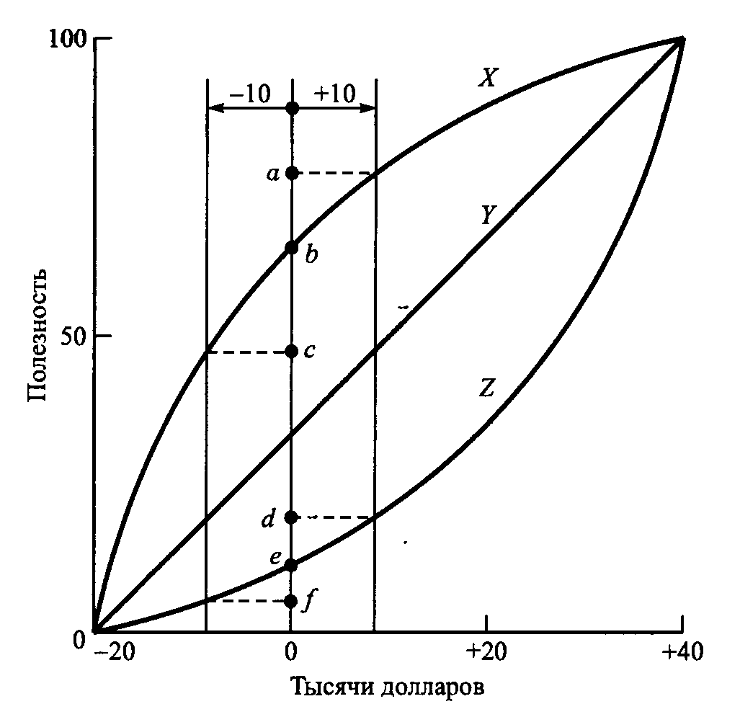
Визначимо тепер корисність, відповідну проміжним значенням платежів, наприклад, -10000, 0, 10 000, 20 000 або 30 000. Для визначення корисності суми реальних грошей х, будемо використовувати таку формулу
U (x) = p*U (-20000) + (1 - p)*U (40000) = 100*(1 - p), 0 < p < 1.
Для визначення значення U (x) просять повідомити свою перевагу між гарантованою готівкової сумою х і можливістю зіграти в лотерею, в якій з імовірністю р реалізується програш в сумі 20000 грн. і з імовірністю 1 -р має місце виграш в 40 000 грн. Під перевагою розуміється вибір значення "нейтральної" імовірності р, при якій, з точки зору особи, що приймає рішення, можливості зіграти в лотерею або отримати гарантовану суму х є однаково привабливими. Наприклад, якщо х = 10000 грн., особа, яка приймає рішення, може заявити, що гарантовані 10000 грн. готівкою і лотерея однаково приваблива при р = 0,3. У цьому випадку обчислюється корисність для х = 10000 за наступною формулою.
U (10000) = 100*(1 - 0,3) = 70.
Ця процедура триває доти, поки не буде отримано достатню кількість точок (х, U (х)) для визначення форми функції корисності. Потім можна визначити U (х) шляхом інтерполяції між отриманими точками.
завдання
№ в журналі | Номери задач | № в журналі | Номери задач | № в журналі | Номери задач
1 | 1, 3 | 7 | 5, 12 | 13 | 3, 8
2 | 2, 4 | 8 | 1, 5 | 14 | 2, 12
3 | 6, 12 | 9 | 2, 8 | 15 | 4, 6
4 | 5, 8 | 10 | 1, 12 | 16 | 9, 11
5 | 7, 9 | 11 | 7, 10 | 17 | 3, 10
6 | 10, 11 | 12 | 3, 4 | 18 | 8, 9
Завдання 1
Вас запросили на телевізійну гру «Колесо фортуни». Колесо управляється за допомогою двох кнопок, які повідомляють його сильне (В) або слабке (Н) обертання. Саме колесо розділене на рівні області - білу (Б) і чорну (Ч). Вам повідомили, що в білій області колесо зупиняється з імовірністю 0,3, а в чорній - 0,7. Плата, яку ви отримуєте за гру, дорівнює (в грн.). Побудувати дерево рішень. Яке очікуване значення прибутку?
 | Б | Ч
Н | 800 | 200
В | -2500 | 1000
Завдання 2
Фермер може вирощувати або кукурудзу, або соєві боби. Імовірність того, що ціни на майбутній урожай цих культур підвищаться, залишаться на тому ж рівні або знизяться, дорівнює відповідно 0,25, 0,30 і 0,45. Якщо ціни зростуть, урожай кукурудзи дасть 30 000 грн. чистого доходу, а урожай соєвих бобів - 10 000 грн. Якщо ціни залишаться незмінними, фермер лише покриє витрати. Але якщо ціни стануть нижче, урожай кукурудзи і соєвих бобів приведе до втрат в 35 000 і 5 000 грн. відповідно. Побудуйте дерево рішень. Яку культуру слід вирощувати фермеру? Яке очікуване значення його прибутку?
Завдання 3
Фірма планує відкрити нове підприємство в Арканзасі. В даний час є можливість побудувати або велике підприємство, або невелике, яке через два роки можна буде розширити за умови високого попиту на його продукцію. Розглядається задача прийняття рішень на десятирічний період. Фірма оцінює, що протягом цих 10 років імовірність високого і низького попиту на вироблену продукцію буде дорівнювати 0,75 і 0,25 відповідно. Вартість негайного будівництва великого підприємства дорівнює 5 млн. грн., а невеликого - 1 млн. грн.
Розширення малого підприємства через два роки обійдеться фірмі в 4,2 млн. грн. Прибуток, що отримується від функціонування виробничих потужностей протягом 10 років, наводиться в наступній таблиці.
Альтернатива | Очікуваний дохід за рік (тис. грн.)
Альтернатива | Високий попит | Низький попит
Велике підприємство зараз | 1000 | 300
Невелике підприємство зараз | 250 | 200
Розширене підприємство через 2 роки | 900 | 200
Побудуйте відповідне дерево рішень, беручи до уваги, що через два роки фірма може або розширити невелике підприємство, або не розширювати його. Сформулюйте стратегію будівництва для фірми на запланований 10 -річний період. (Для простоти не приймайте до уваги можливу інфляцію.)

Завдання 4
Припустимо, у вас є можливість вкласти гроші в три інвестиційні фонди відкритого типу: простий, спеціальний (що забезпечує максимальний довгостроковий прибуток від акцій дрібних компаній) і глобальний. Прибуток від інвестиції може змінитися в залежності від умов ринку. Існує 10 %-ва імовірність, що ситуація на ринку цінних паперів погіршиться, 50 %-ва - що ринок залишиться помірним і 40 %-ва - що ринок буде зростати. Наступна таблиця містить значення відсотків прибутку від суми інвестиції при трьох можливостях розвитку ринку.
Побудуйте дерево рішень. Який фонд відкритого типу вам слід вибрати? Який відсоток прибутку при цьому очікується?
Альтернатива (фонди) | Відсоток прибутку від інвестиції,%
Альтернатива (фонди) | погіршується ринок | помірний ринок | зростаючий ринок
Простий | +5 | +7 | +8
Спеціальний | -10 | +5 | +30
Глобальний | +2 | +7 | +20

Завдання 5
Припустимо, у вас є можливість вкласти гроші або у 7,5 %-і облігації, які продаються за номінальною ціною, або у спеціальний фонд, який виплачує лише 1 % дивідентів. Якщо існує імовірність інфляції, процентна ставка зросте до 8%, і в цьому випадку номінальна вартість облігацій збільшиться на 10 %, а ціна акцій фонду - на 20 %. Якщо прогнозується спад, то процентна ставка знизиться до 6%. При цих умовах очікується, що номінальна вартість облігацій підніметься на 5 %, а ціна акцій фонду збільшиться на 20 %. Якщо стан економіки залишиться незмінним, ціна акцій фонду збільшиться на 8 %, а номінальна вартість облігацій не зміниться. Економісти оцінюють в 20 % шанси настання інфляції і в 15 % - наступ спаду. Ваше рішення щодо інвестицій приймається з урахуванням економічних умов наступного року.
Уявіть задачу у вигляді дерева рішень. Чи будете ви купувати акції фонду або облігації? Який прибуток при цьому очікується?

Завдання 6
Видавець звернувся у відділ маркетингу, щоб з'ясувати передбачуваний попит на книгу. Дослідження відділу маркетингу показали:
Попит на книгу в найближчі три роки, кількість екз. | 2000 | 3000 | 4000 | 5000
імовірність | 0,1 | 0,5 | 0,2 | 0,2
Прибуток від продажу складає 9 грн. за книгу. Якщо книга не продається, збитки становлять 4 грн. за штуку. Якщо видавець не задовольняє попит, збитки по незадоволеного попиту складуть 1 грн. (для підтримки репутації фірми і майбутнього попиту).
Визначте, скільки має бути видано книг в розрахунку на трирічний період.
Завдання 7
Фірма планує виробництво нової продукції швидкого харчування в національному масштабі. Дослідницький відділ переконаний у великому успіху нової продукції і хоче впровадити її негайно, без рекламної кампанії на ринках збуту фірми. Відділ маркетингу стан речей оцінює інакше і пропонує провести інтенсивну рекламну кампанію. Така кампанія обійдеться в 100 тис. грн., а в разі успіху принесе 950 тис. грн. річного доходу. У разі провалу рекламної кампанії (імовірність цього становить 30 %) річний дохід оцінюється лише в 200 тис. грн. Якщо рекламна кампанія не проводитиметься зовсім, річний дохід оцінюється в 400 тис. грн. за умови, що покупцям сподобається нова продукція (імовірність цього дорівнює 0,8), і в 200 тис. грн. з імовірністю 0,2, якщо покупці залишаться байдужими до нової продукції.
Побудуйте відповідне дерево рішень. Як повинна вчинити фірма у зв'язку з виробництвом нової продукції?
Завдання 8
Невелика хімічна фірма «Hetros Hetrosone Ltd» випускає дорогий промисловий розчинник «Hetrosone», який швидко псується. Тому запаси «Hetrosone» не можна тримати більше, ніж один місяць. Обсяги випуску продукції плануються на початку кожного місяця, і під ці плани закуповується необхідна сировина. Продажна ціна «Hetrosone» - 2400 грн. за 1 т, виробничі витрати - 1500 грн. за 1 т.
Аналізуючи попит за останні кілька місяців, менеджер по збуту встановив, що попит коливається між 10 і 20 т на місяць. Для того щоб спростити аналіз попиту, він поділив його на три типи - «низький» (10 т), «середній» (15 т) і «високий» (20 т) з відповідними ймовірностями:
Попит, т | імовірність
10 | 0,3
15 | 0,6
20 | 0,1
- Враховуючи рівні попиту, складіть «дерево» рішень, що охоплює всі можливості, що відкриваються перед компанією, а також їх наслідки.
- Припустимо, рівні попиту не змінюються. Який обсяг виробництва ви б могли порадити, щоб максимізувати прибуток у довгостроковій перспективі?

Завдання 9
Пекарня пече хліб на продаж в магазинах. Собівартість однієї булки становить 30 копійок, її продають за 40 копійок. У таблиці наведені дані про попит за останні 50 днів:
Попит на день, тис. шт. | 10 | 12 | 14 | 16 | 18
число днів | 5 | 10 | 15 | 15 | 5
Якщо булка спечена, але не продана, то збитки складуть 20 копійок за штуку. Визначте, скільки булок потрібно випікати в день.
Завдання 10
Фірма виробляє партії продукції з 0,8, 1, 1,2 і 1,4 % бракованих виробів з імовірністю 0,4, 0,3, 0,25 і 0,05 відповідно. Три споживача А, В і С уклали контракт на отримання партій виробів з відсотком неякісних виробів не вище 0,8, 1,2 і 1,4 % відповідно. Фірма штрафується в сумі 1000 грн. за кожен пункт відсотка (один десяток відсотка) у разі, якщо відсоток неякісних виробів вище зазначеного. Навпаки, поставка партій виробів з меншим відсотком бракованих виробів, ніж обумовлено в контракті, приносить фірмі прибуток у 500 грн. за кожен пункт відсотка. Передбачається, що партії виробів перед відправкою не перевіряються.
Побудуйте відповідне дерево рішень. Який з споживачів повинен мати найвищий пріоритет при отриманні свого замовлення?
Завдання 11
Щоденний попит на булочки в продовольчому магазині задається наступним розподілом імовірностей.

 | 100 | 150 | 200 | 250 | 300
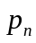 | 0,20 | 0,25 | 0,30 | 0,15 | 0,10
Магазин купує булочку по 55 копійок, а продає по 1,20 грн. Якщо булочка не продається в той же день, то до кінця дня вона може бути реалізована за 25 копійок. Величина запасу булочок може приймати одне з можливих значень попиту, які перераховані вище.
Побудуйте відповідне дерево рішень. Скільки булочок необхідно замовляти щодня?
Завдання 12
Компанія «Brownhill Manufacturing Company» збирається виробляти новий товар, для чого потрібно буде побудувати новий завод. Після розгляду декількох варіантів були залишені три основних.
А. Побудувати завод вартістю 600 000 грн. При цьому можливі такі варіанти: великий попит з імовірністю 0,7 і низький попит з імовірністю 0,3. Якщо попит буде великим, то очікується річний дохід у розмірі 250 000 грн. протягом наступних п'яти років; якщо попит низький, то щорічні збитки через великі капіталовкладення складуть 50000 грн.
Б. Побудувати маленький завод вартістю 350 000 грн. Тут також можливі великий попит з імовірністю 0,7 і низький попит з імовірністю 0,3. У разі великого попиту щорічний дохід протягом п'яти років складе 150 000 грн., при низькому попиті - 25000 грн.
В. Відразу завод не будувати, а відкласти вирішення цього питання на один рік для збору додаткової інформації, яка може бути позитивною або негативною з імовірністю 0,8 і 0,2 відповідно. Через рік, якщо інформація виявиться позитивною, можна побудувати великий або маленький завод за вказаними вище цінами. Керівництво компанії може вирішити взагалі ніякого заводу не будувати, якщо інформація буде негативною. Незалежно від типу заводу імовірності великого і низького попиту змінюються на 0,9 і 0,1 відповідно, якщо буде отримана позитивна інформація. Доходи на наступні чотири роки залишаються такими ж, якими вони були у варіантах А і Б.
Усі витрати виражені в поточній вартості і не повинні дисконтуватися.
1. Намалюйте «дерево», що охоплює всі можливості, що відкриваються перед компанією.
2. Визначте найбільш ефективну послідовність дій керівництва фірми, грунтуючись на очікуваних доходах кожного варіанту.

Література
- Таха Х. Введение в исследование операций. — М.: Вильямс, 2005. — 912 с.
- Эддоус М., Стэнсфилд Р. Методы принятия решений. — М.: Аудит, ЮНИТИ, 1997. — 590 с.

